**EXMO. SR. PRESIDENTE DA CÂMARA MUNICIPAL DE SUMARÉ**

Tenho a honra e a grata satisfação de apresentar o seguinte **PROJETO DE LEI**, que:

**DISPÕE SOBRE A PROIBIÇÃO DE CANIS E GATIS CLANDESTINOS, E A COMERCIALIZAÇÃO DE ANIMAIS PROVENIENTES DESTES LOCAIS.**

**Autor: Vereador Alan Leal**

A Câmara Municipal de Sumaré Aprovou e eu sanciono e promulgo a presente lei:

Art. 1º Fica proibido no Município de Sumaré, o funcionamento de Canis e Gatis Clandestinos, bem como a comercialização de animais provenientes desses locais.

Parágrafo único: Consideram-se canis e gatis clandestinos, os locais que promovam a criação com a finalidade de reprodução de cães e gatos para comercialização

Art. 2° A reprodução de cães e gatos destinados ao comércio só poderá ser realizada por canis e gatis que tenham autorização de funcionamento expedida pelo órgão competente do Poder Executivo.

Art. 3º Os canis e gatis comerciais devem observar as normas de saúde e bem estar animal presentes na legislação aplicável.

Art. 4° O descumprimento desta lei sujeita o infrator a advertência por escrito, multa em caso de reincidência, sem prejuízo das demais sanções civis e criminais que possam ser cabíveis, inclusive às da Lei Municipal 6147 de 14 de março de 2019.

Parágrafo Único: O poder executivo regulamentará os procedimentos e valores para aplicação das penalidades previstas nesta lei.

Art. 5º As despesas decorrentes da execução desta lei correrão por conta das dotações orçamentárias próprias, suplementadas, se necessário.

Art. 6º No que couber, esta lei será regulamentada por Decreto do Executivo no prazo de 90 dias.

Art. 7º Esta Lei entra em vigor na data de sua publicação.

Sala das Sessões, 08 de abril de 2022

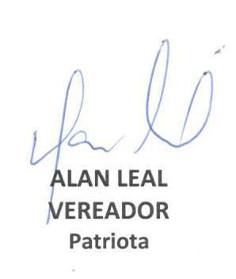

**JUSTIFICATIVA**

**Senhor Presidente,**

**Senhores Vereadores,**

O presente Projeto de Lei tem como objetivo proibir a comercialização de canis e gatis clandestinos no município de Sumaré, bem como evitar maus tratos aos animais, uma vez que determina a observação das normas de bem estar animal nos canis e gatis.

Para desestimular o descumprimento da Lei, o projeto prevê aplicação de advertência e multa ao infrator, a ser regulamentado pelo executivo.

É crescente o número de pessoas que decidem ter um Pet, em sua maioria cães e gatos, os quais são muitas vezes comprados, havendo portanto um mercado de comercialização de Pets, os quais muitas vezes são submetidos a condições precárias, cabendo especial atenção do poder público para a fiscalização, com o fim de evitar sofrimento aos animais.

Considerando a relevância do assunto, e tendo isso exposto, conto com o apoio dos nobres pares para a aprovação do presente Projeto de Lei.

Sala das Sessões, 08 de abril de 2022

